云就业视频双选会企业操作指南

一、企业端报名指引
- 登录云就业单位后台https://hr.bysjy.com.cn/，输入云校招企业账号密码及验证码，点击登录进入企业操作后台。
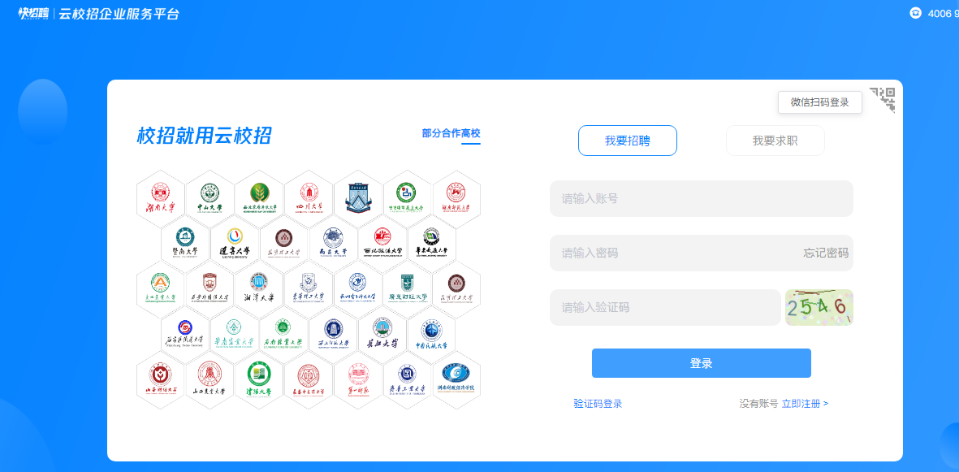
2、进入云校招企业后台后，点击视频双选会进入。
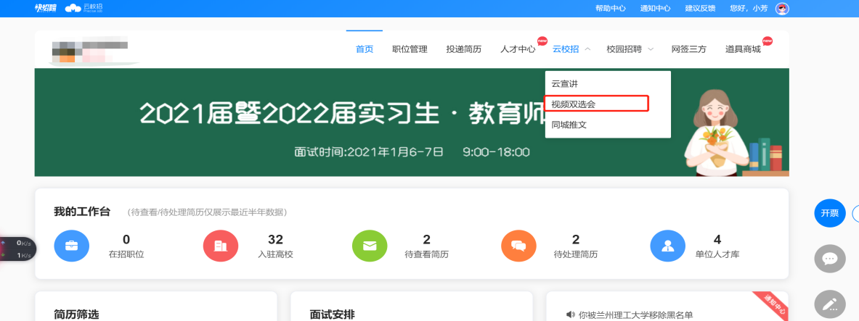

3、选择需要参加的视频双选会场次，了解详情，如“XX大学”（模糊搜索）。
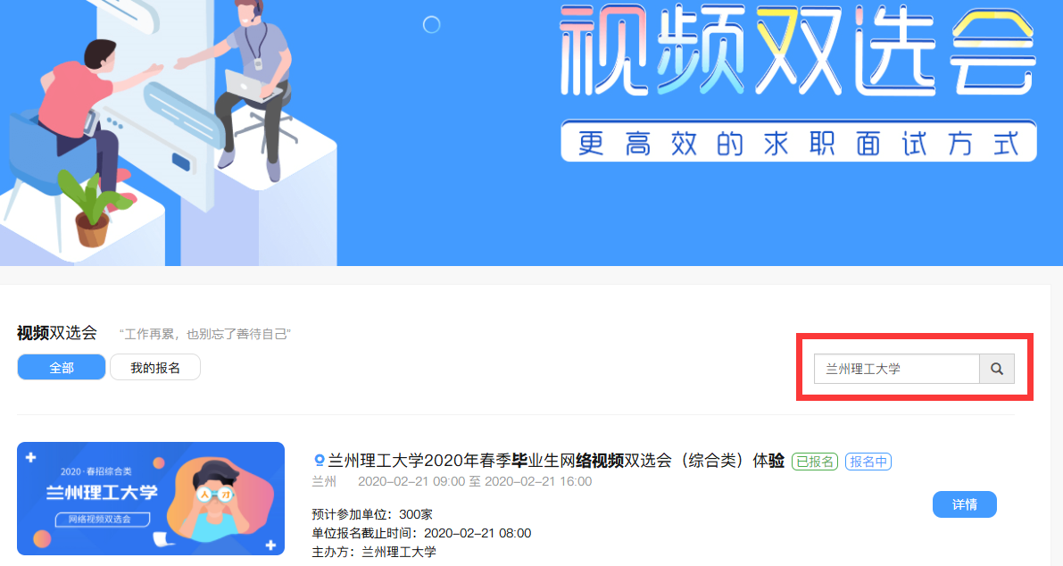

4、点击“去报名”按钮，填写相关信息报名提交后，等待审核通知。

5、修改报名信息，若企业在报名完毕后需要修改招聘职位、面试官等信息，可具体联系视频双选会运营人员后进行修改。

二、报名审核通过后企业端操作指引
1、进入视频面试大厅
企业报名被审核通过后，登录企业后台进入视频双选会--XX专场，点击“进入大厅”。
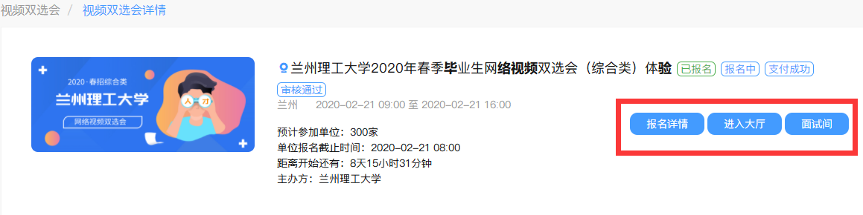
- 面试人员处理
2.1求职者主动报名
进入面试大厅首页，若面试列表中，“待处理”界面显示有尚未处理的求职者，可查看右侧求职者简历，查看完毕后可点击处理中的“接受”或“拒绝”，接受则纳入本场面试人员中，否则不纳入（拒绝后不可再进来）。
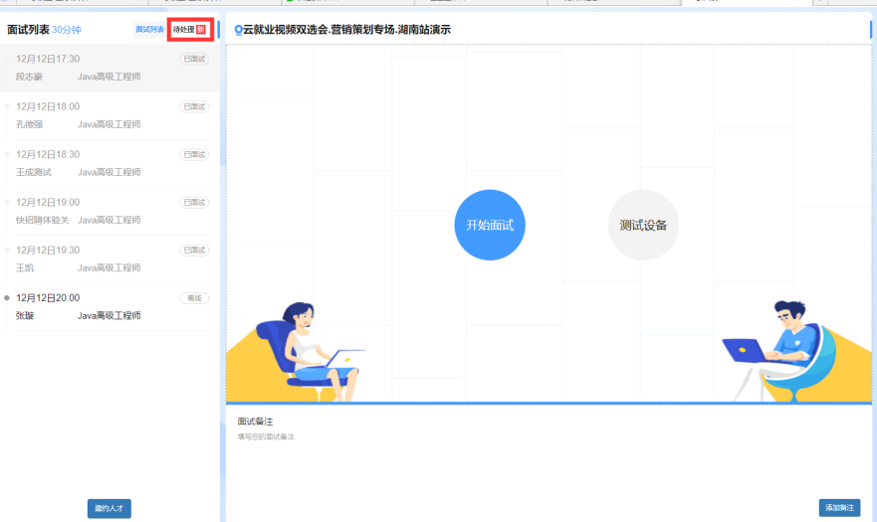
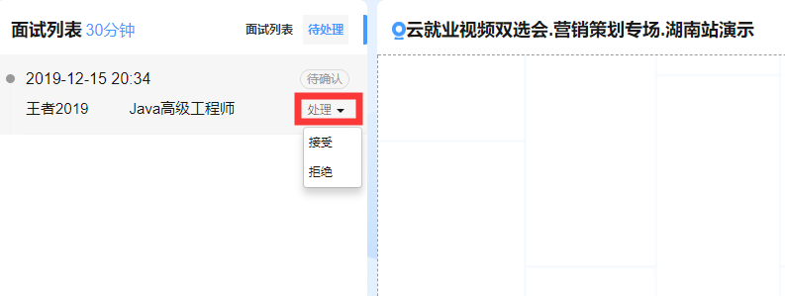
2.2企业主动邀约求职者进行面试
若暂无待面试的求职者，可点击左下角的“邀约人才”按钮进行其他求职者的邀约。
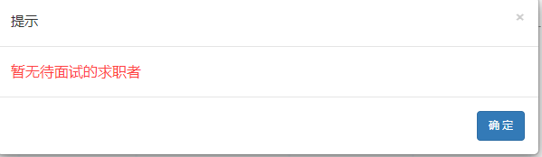
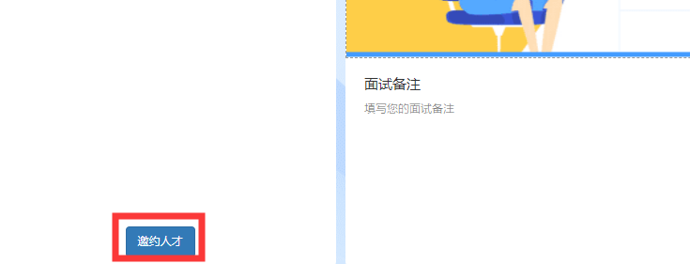
进入到人才大厅界面，可点击查看求职者简历，若符合本企业要求，则可点击“邀约面试”进行邀约学生。若求职者同意，则也会显示在面试大厅中的面试列表中待企业进行面试。
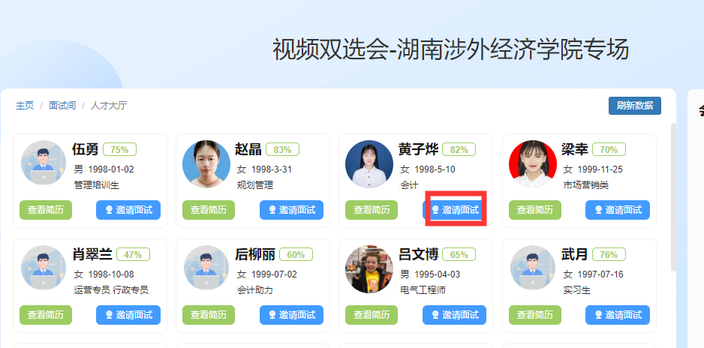
- 开始面试
待视频双选会开始时间一到，企业即可对“面试列表”中的在线求职者进行发起面试，点击“开始面试”即可与求职者建立视频连接，开始正式的视频面试。
友情提示：在正式面试前可点击“测试设备”检查摄像头、麦克风等是否可正常使用再进行发起面试。
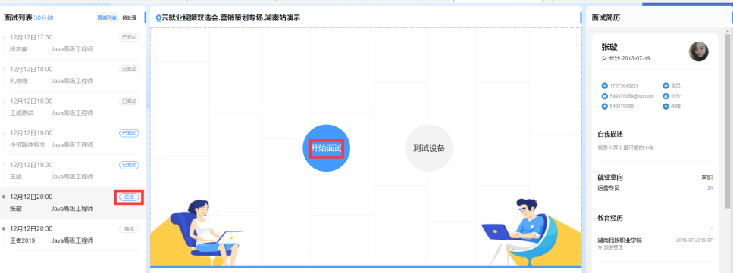
- 面试中求职者信息处理
在面试中，针对该求职者情况，可在下方面试备注处边面试边具体备注面试情况。在面试结束后，针对求职者要标注“合适”或者“不合适”，在标注后选择结束面试即可。同样，再对发起面试列表中的其他在线求职者进行面试。
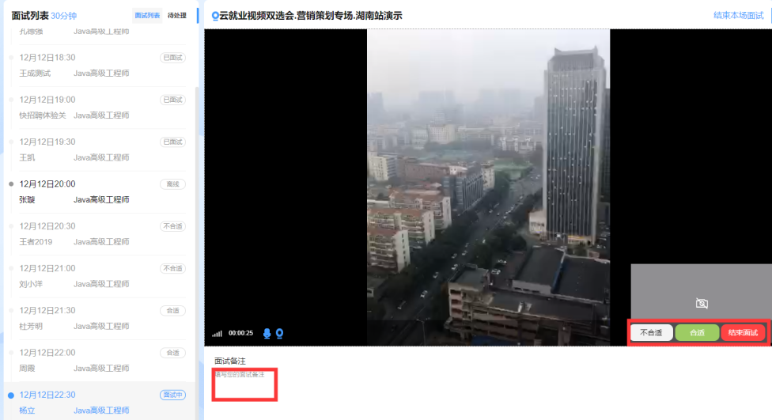
针对暂时不在线者，企业可选择发送微信模板消息给到求职者点击面试邀请链接，通知其尽快上线进行视频面试。
